ДУМА ВЕСЬЕГОНСКОГО МУНИЦИПАЛЬНОГО ОКРУГА
ТВЕРСКОЙ ОБЛАСТИ

РЕШЕНИЕ
г. Весьегонск

29.10.2019 № 22

О досрочном прекращении полномочий депутата Думы Весьегонского муниципального округа Щадрина А. Н.

На основании личного заявления и в соответствии с п.п.2 п.10 ст.40 Федерального закона от 06.10.2003 № 131-ФЗ «Об общих принцыпах организации местного самоуправления в Российской Федерации»

Дума Весьегонского муниципального округа решила:

1. Прекратить полномочия депутата Думы Весьегонского муниципального округа Щадрина Андрея Николаевича с 29.10.2019.
2. Опубликовать настоящее решение в газете «Весьегонская жизнь».
3. Настоящее решение вступает в силу со дня его принятия.

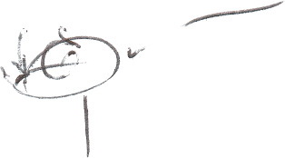
Председатель Думы
Весьегонского муниципального округа А. С. Ермошин

